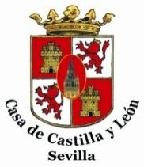
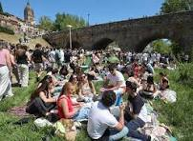

Queridos socios, simpatizante y amigos:
La casa de Salamanca, Los Lazarillos del Tormes, con la colaboración de la Casa de Castilla y León os invitan a participar en la Celebración del Lunes de Aguas que se celebrará el sábado, día 11, de abril en la sede ubicada en el Restaurante Andrés Laredo, C/ San Alanos de Orozco no 3, D P 41003 Sevilla, con la siguiente programación:
- 12:00 horas, se ruega puntualidad porque el conferenciante tiene que salir de viaje a las 13:00 h: Don Luís Miguel Martín Rubio pronunciará un ELOGIO A LA FERÍA DE ABRIL y actuar de Mantenedor Don Antonio David Gil:
- A las 13:00 horas: Inauguración de la EXPOSICIÓN DE LOS CUADROS DE LA CASA CASTILLA Y LEÓN,
que, tal como se acordó en Asamblea Ordinaria, podrán ser comprados para tener un fondo destinado a los gastos de montaje de la caseta de feria que nos será concedida para el 2027.
- A las 13:30 horas Exaltación del HORNAZO
- A CONTINUACIÓN, servirá Sevilla Catering el siguiente almuerzo:
Chacina variada
(Jamón, queso, caña de lomo, salchichón y chorizo)
Ensaladilla con lingote de melva
PRIMER PLATO
Hornazo con ensalada de Limones
SEGUNDO PLATO (Elegir 1)
Lubina con guarnición
o
Lomo bajo de ternera plancha con patatas
POSTRE
Pirámide 3 chocolate
Café o infusión
BEBIDAS
Cerveza con y sin alcohol Cuzcampo
Vino Blanco Camino de Castilla
Vino tinto Camino de Castilla
Refrescos y Agua Minera
URGENTE RESPUESTA: Nombre y apellidos, carne o pescado e intolerancias al WhatsApp o llamada al 677 430 726, email bech@us.es
Precio socios 35 € y no socios 38 €, se entregará en un sobre con el nombre y la cantidad justa en la mesa cundo se pase a recogerlos
Recibid el afectuoso saludo de Dña. María Teresa Hoya Jiménez, Presidente de la Casa de Salamanca, Los Lazarillos de Tormes, de las respectivas Juntas Directiva que esperamos hacerlo presencialmente el próximo día 11

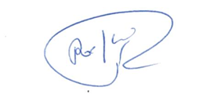

Fdo.: Rosa María Giménez Bech
Presidente de la Casa Castilla y León en Sevilla

